Лабораторная работа №2

Научное программирование

Николаев Дмитрий Иванович, НПМмд-02-24

Содержание

# 1 Цель работы

Научиться оформлять отчёты с помощью легковесного языка разметки Markdown.

# 2 Теоретическое введение

Markdown — это язык разметки, который используется для создания форматированного текста. Он был создан Джоном Грубером и Аароном Шварцем в 2004 году. Markdown позволяет создавать документы, которые легко читаются и редактируются, но при этом могут быть преобразованы в HTML для публикации в интернете.

Основная идея Markdown заключается в том, чтобы сделать процесс написания текста максимально простым и удобным. Вместо того чтобы использовать сложные теги HTML, пользователи могут просто добавлять специальные символы перед текстом, чтобы указать его формат.

Markdown также поддерживает создание ссылок, изображений, таблиц и других элементов, которые часто используются в документах. Кроме того, он может быть использован для создания блогов, статей, электронных книг и других типов контента.

# 3 Выполнение лабораторной работы

Выполняем задания согласно указаниям [1].

Выполняем отчёт и презентацию по предыдущей лабораторной работе в формате Markdown([??-??]).

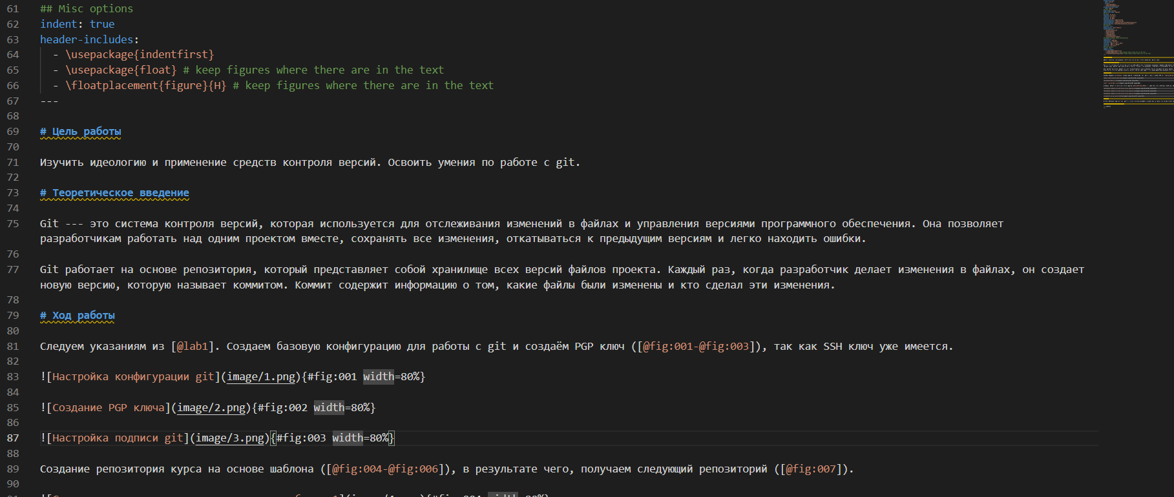

Фрагмент отчёта лабораторной работы №1

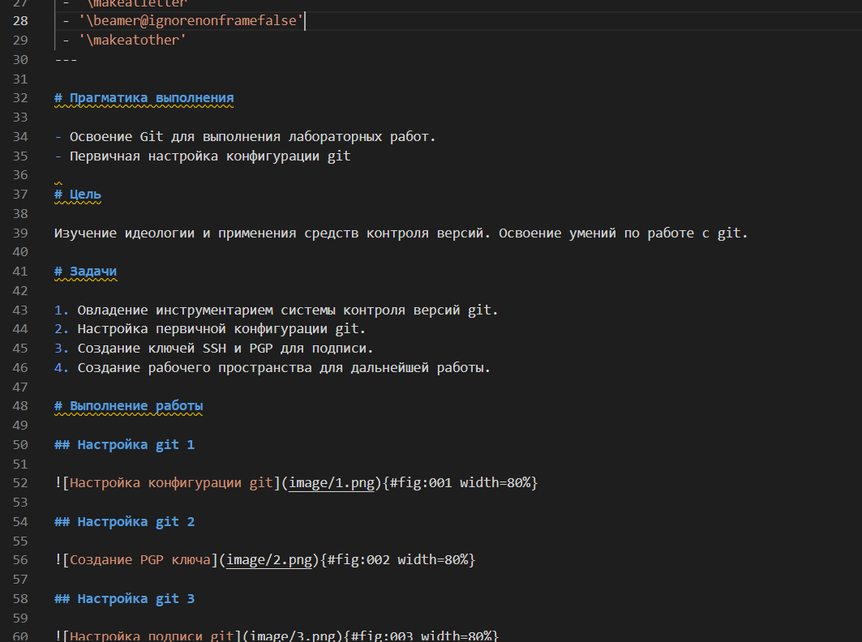

Фрагмент презентации лабораторной работы №1

# 4 Выводы

В ходе выполнения лабораторной работы я освоил написание отчёта лабораторной работы с помощью легковесного языка разметки Markdown.

# Список литературы

1. Кулябов Д. С. Лабораторная работа № 3. Markdown [Электронный ресурс]. RUDN, 2024. URL: <https://esystem.rudn.ru/pluginfile.php/2372900/mod_resource/content/4/003-lab_markdown.pdf>.